Рабочие профессии: мифы и реальность
14.07.2017
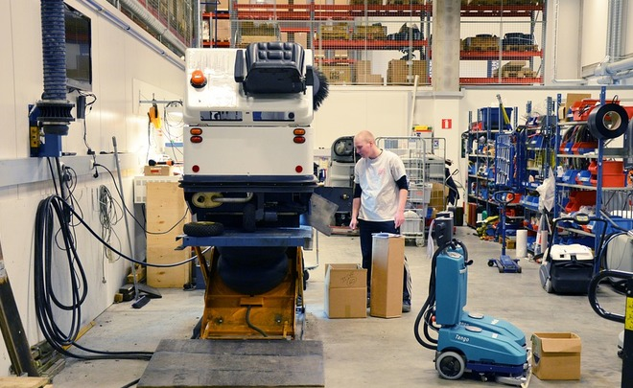
Стране нужны рабочие. Но вот кому нужна эта работа, когда можно заработать более простым способом?.. Компании, которые готовы платить много, становятся заложниками стереотипа и безуспешно пытаются привлечь кадры. Попробуем разобраться, какова на самом деле ситуация с зарплатами рабочих.
Рынок труда — рынок соискателя, не первый год говорят рекрутеры. Так во всех отраслях, особенно в сфере рабочих профессий. Если на вакансию инженера в среднем претендуют 3—4 кандидата, то среди рабочих конкурс гораздо ниже — 1,2 человека на место, сообщает Rabota.ru.
Это российские данные. Что касается республиканских, тут картина, к сожалению, выглядит схожим образом: работодатели остро ощущают дефицит рабочего персонала. Конкуренция в этой профессиональной области в 2,5 раза ниже, чем в среднем по республике. В июне на одну вакансию претендовали три человека, тогда как конкуренция среди юристов, например, — 11 человек на место, а среди топ-менеджеров — 13 человек на место. Эти данные приводит Наталья Парфенова, руководитель пресс-службы HeadHunter в Поволжье.

Мало платят?
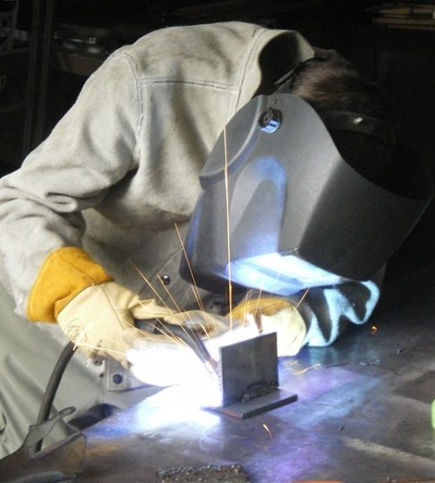
Логично предположить: мало платят, вот и мало желающих работать. И действительно, минимальная оплата труда рабочего и даже инженера начинается с 17 тысяч рублей (встречаются и гораздо меньшие цифры) при средней татарстанской зарплате в 29,7 тысячи. Но тезис «Рабочая специальность — низкая зарплата» верен лишь для совсем неквалифицированных работников. Хотя и их сезонный «гонорар» — порядка 1200—2000 рублей в сутки, в зависимости от тяжести труда, говорит Яна Карх, специалист кадрового агентства «Бизнес и карьера».
Сварщики, особенно владеющие двумя видами сварки, — желанные и высоко оплачиваемые специалисты.
В других случаях цифры, на которые ориентируют рекрутеры, это 30—40 тыс. рублей для рабочих и 40—50 тысяч для инженеров.
«Зарплаты сотрудников рабочих и инженерных профессий сильно варьируются и зависят от многих факторов, начиная с уровня компании работодателя и заканчивая квалификацией сотрудника. Рабочие могут получать от 6,5 тыс. рублей до 50 тыс. рублей. Инженеры могут рассчитывать на зарплату от 29 тыс. рублей и выше (в среднем до 60 тыс.)», — говорит Анастасия Митулова, консультант рекрутингового агентства Antal.
Более «дорогих» вакансий тоже хватает, например, компания «Татнефтепроводстрой» предлагает вакансии с зарплатой от 80 тыс. до 120 тыс. рублей, рассказывала в октябрьском интервью министр труда, занятости и соцзащиты РТ Эльмира Зарипова. Но если зарплата высокая, то и требования работодателя высокие, добавляла министр. Например, на оборонных предприятиях технологические процессы автоматизированы, поэтому требуются рабочие высокой квалификации. Это, например, операторы станков с числовым программным управлением, мехатроники, специалисты по прототипированию.
«Сегодня нужны многопрофильные специалисты в сфере машиностроения, информационных технологий. Поэтому за время обучения в техникумах ребята осваивают несколько смежных профессий», — говорила в интервью «Российской газете» Наталия Золотарева, директор департамента государственной политики в сфере подготовки рабочих кадров и дополнительного профессионального образования Министерства образования и науки РФ.

Промышленный сектор впереди, «пищевка» отстает
В зарплатных лидерах — нефтегазовая отрасль и нефтегазовое машиностроение, говорит Яна Карх. Аналитики Superjob.ru также отмечают, что средние зарплаты несколько выше в промышленном строительстве (по сравнению с гражданским и дорожным). Образование в области приборостроения, авиационной, ракетно-космической и морской техники, а также в области технологий производства продовольственных продуктов — это гарантия быстрого трудоустройства на хороших условиях.
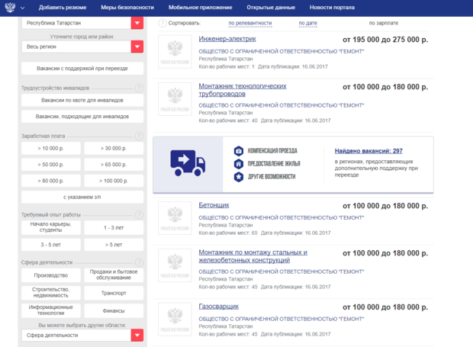
На сайте trudvsem.ru можно найти рабочие вакансии на зарплату и 100, и 200 тысяч рублей. Фото — скриншот сайта
Сайт trudvsem.ru («Работа в России») содержит вакансии с зарплатами в 100 и 200 тысяч рублей (этот портал аккумулирует тысячи вакансий на десятки тысяч рабочих мест. Особенность этого ресурса в том, что он бесплатен и для работодателя, и для соискателя). Как правило, специалистов на такой гонорар ищут компании с отличными условиями труда, которыми часто не могут похвастаться и офисы.
И стоит отметить, что «дорогие» вакансии, вопреки ожиданиям, не сосредоточены в столице Татарстана.
«По нашим наблюдениям, более низкие зарплаты у сотрудников в пищевой промышленности и в индустрии бумаги и упаковки. А вот в сфере промышленного оборудования и техники, автомобилестроении и индустрии химии и компонентов зарплаты, наоборот, выше среднего. Эти отрасли успешно развиваются в нашем регионе, и среди работодателей существует конкуренция за сотрудников», — говорит Анастасия Митулова.

Инженерам по радиационной безопасности платят больше всех
Сайт trud.com регулярно составляет рейтинг высокооплачиваемых вакансий по отраслям, аккумулируя информацию рекрутинговых ресурсов. Мы посмотрели, как выглядит топ зарплат по России по данным этого сайта в трех категориях: «производство», «инженеры/технологи/проектировщики» и «другие производственные профессии».
Самой востребованной профессией в России в категории «производство» является профессия «мастер ремонта» со средней заработной платой в 70 тысяч рублей. Наиболее высокооплачиваемая профессия в этой отрасли — горный электромеханик, по данным trud.com, уровень средней зарплаты составляет 112 тысяч рублей. На втором месте — буровой мастер (102 тысячи рублей), на третьем — начальник молочного производства (100 тысяч рублей).
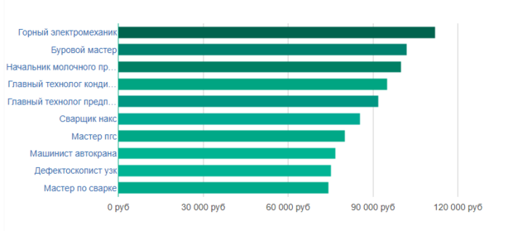
Средние зарплаты в категории «производство», данные trud.com
В категории «инженеры/технологи/проектировщики» больше ищут мастеров по ремонту, а больше всего платят инженерам по радиационной безопасности — 105 тысяч рублей. На втором месте — инженер ГСМ с зарплатой 90 тысяч рублей, а на третьем — мастер по ремонту квартир с зарплатой 76,7 тысячи рублей.
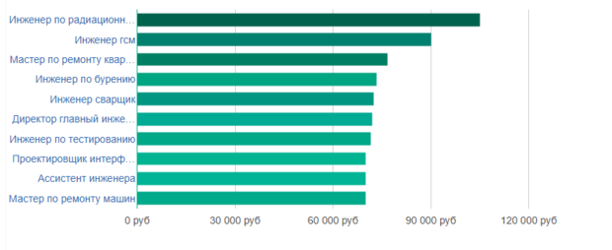
Рейтинг зарплат инженеров, сайт trud.com

Что же касается других производственных профессий, среди которых больше всего творческих и «женских», то тут зарплаты ниже, но достигают тех цифр, которые принято считать «приемлемым» размером оплаты труда. В лидерах высокооплачиваемых специалистов — кондитер-скульптор со средней зарплатой 58 тысяч рублей. На втором месте шеф кондитер (57 тысяч рублей). Замыкает тройку швея-мотористка, которой в среднем, по данным портала, готовы платить до 50 тысяч рублей. 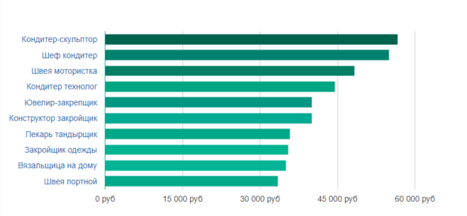
Рейтинг зарплат в категории «другие производственные профессии», по данным trud.com
Конечно, учитывая дефицит кадров, предлагаемые зарплаты могли бы быть выше, чтобы соискатели отдавали предпочтение той профессии, которую получили в техникуме или на инженерном факультете. К сожалению, низкая динамика роста зарплаты пока одинакова как в этих профобластях, так и во многих других. Согласно исследованию компании Antal, у большинства сотрудников в этом году заработная плата не изменилась, а если рост зарплат и был, то чаще всего он не превышал 10%.
Хорошая новость в том, что инженеру доступен карьерный и профессиональный рост, который происходит довольно быстро, говорит Яна Карх. А вакансий рабочих специальностей и инженеров на сегодняшний момент прибавилось, компании нуждаются в кадрах. За июнь 2017 года количество вакансий для рабочего персонала в Татарстане выросло на 43% по сравнению с июнем прошлого года, говорит Наталья Парфенова.

Работодатели, активнее!
Важную роль в проблеме дефицита рабочих кадров играют и сами работодатели. Часто с рабочей должностью ассоциируются плохие условия труда, низкая зарплата, бюрократизм, поэтому «офисная» работа кому-то кажется более привлекательной. При этом опытный квалифицированный рабочий не испытывает трудностей на рынке труда: по вакансиям видно, что есть компании, готовые предложить хорошие зарплату и условия труда, в том числе для тех, кто рассматривает вахту (см. таблицу ниже). В любом случае, если конкуренция низкая, то соискатели будут выбирать, а работодатели — бороться за их внимание всеми способами.
Вторая хорошая новость в том, что и потенциальные работники стали рассматривать варианты инженерной и рабочей карьеры. Этот вектор наметился явно: если семь лет назад только десятая часть выпускников выбирали среднее специальное образование и 80% — вузы, то в 2016 году уже 23% выпускников пошли в техникумы и колледжи и 48% — в вузы, подсчитали в Superjob.

Топ-5 наиболее высокооплачиваемых предложений в сфере «Рабочий персонал»**
(на основе анализа 2895 вакансий, размещенных работодателями Татарстана в сфере «Рабочий персонал» с 1 января 2017 года)
№ | Позиция | Уровень предлагаемой зарплаты | Город
1 | Главный сварщик | От 90 000 руб. | Нижнекамск
2 | Установщик дверей | От 90 000 до 100 000 руб. | Казань
3 | Лаборант пробирного анализа | От 75 000 руб. | Хабаровский край (вахта)
4 | Сварщик | От 70 000 руб. | Казань
5 | Инженер-инспектор строительного контроля по КИПиА и электромонтажным работам | От 66 000 руб. | Вахта
* Данные департамента государственной политики в сфере подготовки рабочих кадров и дополнительного профобразования Минобрнауки РФ
** данные HeadHunter

Материал подготовлен при поддержке Министерства труда, занятости и соцзащиты РТ
Интернет-газета «Реальное время
Источник: https://realnoevremya.ru/articles/70571-obzor-zarplat-tatarstanskih-kompaniy

